МИНИСТЕРСТВО НАУКИ И ВЫСШЕГО ОБРАЗОВАНИЯ РФ
ФГБОУ ВО АЛТАЙСКИЙ ГОСУДАРСТВЕННЫЙ УНИВЕРСИТЕТ
Институт цифровых технологий, электроники и физики (ИЦТЭФ)
Кафедра вычислительной техники и электроники (ВТиЭ)
Лабораторная работа № 01
Стек TCP/IP. Сетевые утилиты операционных систем.
Выполнили: студенты 595 гр.
_______________ А.В. Осипов
_______________ А.В. Лаптев
_______________ А.Е. Половинкин
_______________ Н.А. Кротов
Проверил: доцент кафедры ВТиЭ
_______________ А.В. Калачёв
Лабораторная работа защищена
«___»____сентября_______2022 г.
Оценка ________________
Барнаул 2022
- Постановка задачи
  - Настроить на 2-4 выбранных компьютерах статические IP адреса в диапазоне 192.168.1.* с маской подсети 255.255.255.0;
  - при помощи коммутатора и сетевых кабелей соединить ПК с настроенными адресами в сеть;
  - ознакомиться со способами и параметрами запуска основных сетевых утилит операционных систем: что возвращают, какие ключи имеют, как работают при наличии/отсутствии сети (подключения ПК к коммутатору).

- Настройка сети
  - Физическое соединение компьютеров
Группой было произведено соединение четырёх персональных компьютеров под управлением операционных систем Windows и Debian Linux. Соединение происходило посредством проводного сетевого интерфейса Ethernet и коммутатора. С учётом требований задания было решено присвоить компьютерам следующие IP-адреса:
- Половинкин: 192.168.1.1
- Лаптев: 192.168.1.2
- Кротов: 192.168.1.3
- Осипов: 192.168.1.4
  - Настройка соединения в ОС Windows
Настройка IP-адреса в ОС Windows производилась с помощью пункта «Сетевые подключения» в панели управления. Для этого необходимо открыть данный пункт, выбрать текущий сетевой адаптер и открыть пункт «Свойства» в его контекстном меню. В «Свойствах» содержатся параметры различных сетевых протоколов, включая TCP/IP. Для их изменения необходимо нажать кнопку «Свойства», после чего откроется окно настройки.
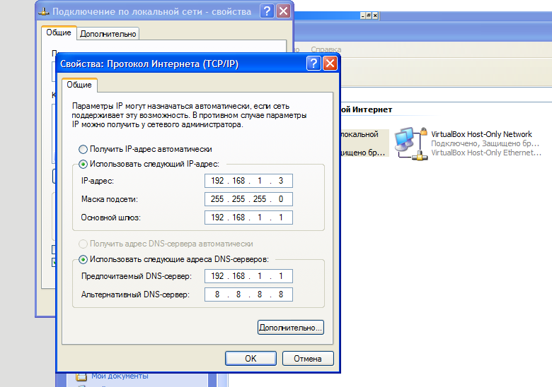
Рис. 1.1. Окно настройки протокола TCP/IP в ОС Windows
В открывшемся окне необходимо включить режим статического IP-адреса и указать его вместе с маской подсети. При включении статической IP-адресации необходимо также вручную указать адрес основного и дополнительного DNS-серверов. Для работы с другими узлами сети необходимо также отключить брандмауэр или разрешить в нём работу в указанной сети, иначе он будет блокировать пакеты, приходящие к нему по сети.
  - Настройка соединения в ОС Linux
Для ОС на основе ядра Linux существует несколько вариантов настройки параметров сети, однако самым универсальным является редактирование конфигурационного файла /etc/network/interfaces, хранящего настройки всех сетевых интерфейсов. Обычно Ethernet-карта со стандартной конфигурацией автоматически добавляется в этот файл, однако эту конфигурацию можно изменить с помощью любого текстового редактора, запущенного от имени пользователя root. В качестве примера подойдёт встроенный в Debian консольный текстовый редактор Nano. Перед редактированием необходимо узнать имя редактируемого интерфейса с помощью команды «ip -a» и отключить его.
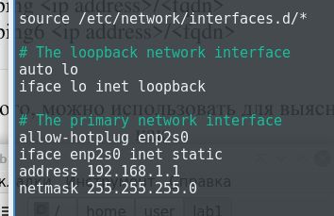
Рис. 1.2. Содержание настроенного файла /etc/network/interfaces в редакторе Nano
В содержании файла необходимо найти строку «iface <интерфейс> inet dhcp» и заменить последнее слово на «static». Следом необходимо строчки «address <IP-адрес>» и «netmask 255.255.255.0», которые указывают IP-адрес компьютера и маску подсети.

- Проверка сетевых команд в ОС Windows
  - IPConfig
Команда IPConfig выводит в консоль информацию о текущих сетевых настройках во всех активных сетях.
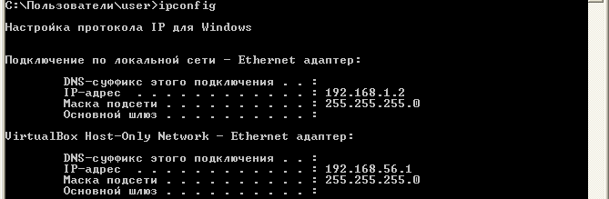
Рис. 1.3. Вывод команды «ipconfig»
Команда может принимать дополнительные аргументы, которые позволяют изменить набор отображаемых параметров или обновить конфигурацию сети при наличии в ней системы DHCP и (или) DNS. Примером аргументов первого типа является аргумент «/all», который выводит расширенную сетевую информацию как о самом компьютере, как и о сетях.
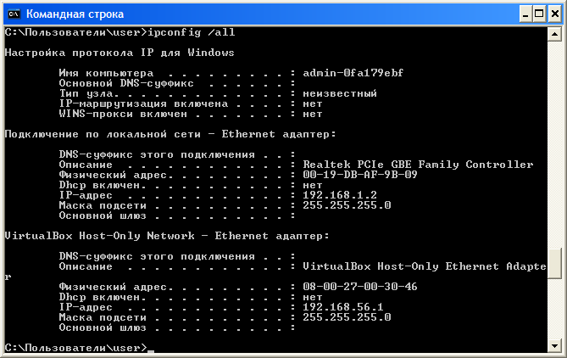
Рис. 1.4. Вывод команды «ipconfig /all»
К сожалению, все настроенные не обладают DHCP-сервером, поэтому аргументы «/release» и «/renew», ответственные за удаление и обновление автоматической конфигурации, не будут работать. Однако, аргумент «/flushdns», отчищающий локальный кэш DNS, работает исправно, несмотря на отсутствие данной системы в созданной сети.
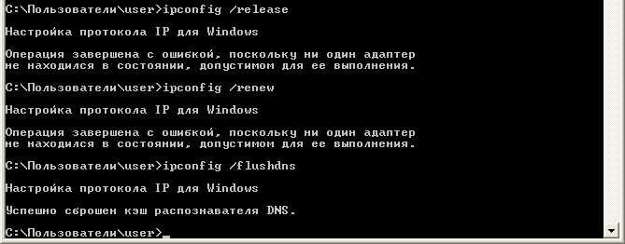
Рис. 1.5. Вывод команды «ipconfig» с различными аргументами
  - Ping
Команда Ping производит попытку получить доступ к указанному в аргументе узлу сети и возвращает статистику по каждому пробному соединению, а также сводную статистику по всем соединениям (время, процент потерь и т. д.).
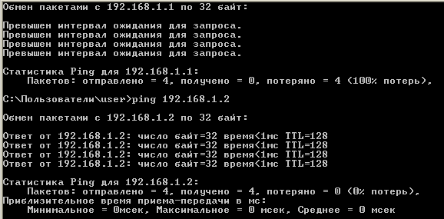
Рис. 1.6. Вывод команды «ping» при выключенной и включённой сети
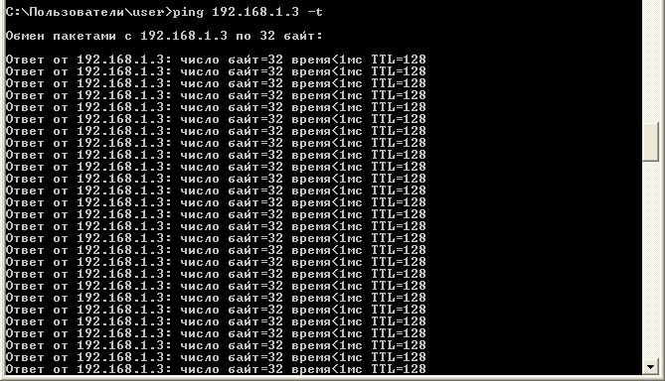
По умолчанию команда «Ping» совершает четыре попытки соединения, но можно ограничить работу команды не по количеству повторов, а по времени с помощью аргумента «/t» и количества секунд. Если количество секунд для «/t» не задано, то команда будет работать в течении 60 секунд.
Рис. 1.7. Вывод команды «ping /t»
- Проверка сетевых команд в ОС Linux
  - IPConfig
Группой было произведено соединение трёх персональных компьютеров под управлением операционных систем Windows и Debian Linux.
- Вывод по выполненной работе
В результате выполненной работы был изучен процесс создания простой компьютерной сети и настройки её узлов под управлением различных ОС. Вместе с тем были изучены основные сетевые возможности и команды этих ОС. Хоть группе и не удалось исследовать некоторые команды из-за ограничений используемых версий ОС, неисследованные команды могут быть выполнены в других версиях или после установки дополнительных компонентов из сети Интернет,

